LAMPIRAN-LAMPIRAN

Lampiran 1

RENCANA PELAKSANAAN PEMBELAJARAN
(RPP)

Satuan Pendidikan : SD Inpres Tallo Tua II
Mata Pelajaran : Bahasa Indonesia
Kelas / Semester : IV / Genap
Alokasi Waktu : 2 x 35 Menit
Siklus / Pertemuan : I / I

- Standar Kompetensi
7. Memahami teks melalui membaca intensif, membaca nyaring, dan membaca pantun.

II. Kompetensi Dasar
7.1 Membaca kalimat utama pada tiap paragraf melalui membaca intensif

III. Indikator
        - Kognitif
          - Proses :
            - Membaca teks bacaan secara kilas
            - Menjawab pertanyaan sesuai dengan isi teks bacaan
            - Menemukan pikiran pokok yang terdapat pada setiap paragraf
            - Menuliskan kembali bacaan dengan kata – kata sendiri
        - Afektif
1. Karakter :
a. Disiplin
b. Bertanggung Jawab
c. Bersungguh – sungguh
2. Keterampilan Sosial :
a. Bertanya
b. Keberanian
C. Psikomotorik :
Terampil membaca pemahaman dengan menentukan pokok pikiran pada tiap paragraf.

  - Tujuan Pembelajaran
        - Kognitif
1. Proses :
a.Siswa dapat memahami teks bacaan dengan cara membaca pemahaman
2. Produk :
a. Siswa dapat menjawab pertanyaan sesuai dengan isi teks bacaan
b.Siswa dapat menemukan pikiran pokok yang terdapat pada setiap paragraf
c. Siswa dapat meringkas bacaan

B. Afektif
1. Karakter :
a. Disiplin selama proses pelajaran berlangsung
b. Bertanggung jawab dalam menyelesaikan tugas
c. Bersungguh – sungguh dalam kegiatan pembelajaran
2. Keterampilan Sosial :
a. Aktif bertanya jika mengalami kesulitan
b. Berani tampil menunjukkan hasil kerjanya di depan kelas
C. Psikomotorik :
Siswa terampil dalam membaca pemahaman dengan cara menentukan pokok pikiran pada setiap paragraf.

  - Materi Ajar
Menemukan pikiran pokok

  - Model dan Metode Pembelajaran
Model Pembelajaran :Cooperative Integrated Reading and Composition (CIRC)
Metode Pembelajaran : Ceramah, Tanya jawab, dan penugasan

  - Proses Belajar Mengajar atau Skenario Pembelajaran
        - Pendahuluan
Kegiatan | Waktu
1. Menyiapkan siswa untuk belajar  - Siswa berdo’a  - Guru mengecek kehadiran siswa  - Guru melakukan apersepsi dengan melakukan Tanya jawab mengenai membaca  - Guru menyampaikan tujuan pembelajaran | 10 Menit

        - Kegiatan Inti
Kegiatan | Waktu
- Guru memberikan penjelasan tentang menentukan pikiran pokok suatu bacaan  - Guru memberikan kesempatan kepada siswa untuk menanyakan hal – hal yang kurang jelas  - Guru membentuk kelompok yang anggotanya terdiri dari 6 orang secara heterogen  - Guru memberikan wacana / LKS teks bacaan yang berjudul “Gemar Membaca” pada masing-masing kelompok.  - Guru membimbing siswa dalam menyelesaikan tugas kelompok menemukan ide pokok pada teks bacaan yang ada di dalam LKS.  - Siswa bekerjasama saling membacakan dan menemukan pokok pikiran tiap paragraph, memberi tanggapan terhadap wacana dan ditulis pada lembar LKS yang telah dibagikan oleh guru.  - Siswa mempresentasikan atau membacakan hasil kelompok di depan kelasnya. | 50 Menit

        - Penutup
Kegiatan | Waktu
- Guru dan siswa membuat kesimpulan bersama-sama  - Siswa mencatat hal-hal penting mengenai materi pembelajarannya : menemukan ide pokok  - Siswa diberi kesempatan untuk bertanya kepada guru tentang pelajarannya  - Guru memberikan pesan moral kepada siswa terkait dengan pelajarannya.  - Guru dan siswa berdo’a bersama-sama | 10 Menit

  - Sumber atau Media Pembelajaran
    - KTSP mata pelajaran Bahasa Indonesia kelas IV Sekolah Dasar
    - Kaswan Darmadi, dkk. 2008. Bahasa Indonesia Untuk SD/MI Kelas IV. Jakarta. Depdiknas
    - LKS

  - Penilaian
        - Teknik Penilaian : Hasil
        - Bentuk Instrumen : Tertulis
        - Instrumen : Terlampir
        - Kunci Jawaban : Terlampir
        - Pedoman Penskoran : Terlampir

Makassar, 15 April 2016
Guru Kelas IV Peneliti

Andi Cholilah, S.Pd Maghfirah Muhiddin
NIP.19710428 199210 2 001 NIM 1247042125

Mengetahui,
Kepala SD Inpres Tallo Tua II

Irmawati, S.Pd
NIP. 19570814 197910 1 003

Lampiran 2
LEMBAR KERJA SISWA
(LKS)

Mata Pelajaran : Bahasa Indonesia
Kelas / Semester : IV / II
Hari / Tanggal : Jumat/ 15 April 2016
Alokasi Waktu : 2 x 35 Menit
Siklus : I pertemuan I
Tujuan Pembelajaran :
1. Siswa dapat menjawab pertanyaan sesuai dengan isi teks bacaan
2. Siswa dapat menemukan pikiran pokok yang terdapat pada setiap paragraf
3. Siswa dapat menuliskan kembali bacaan dengan kata – kata sendiri

Petunjuk :

              - Isilah terlebih dahulu identitasmu!
              - Bacalah teks bacaan berikut secara sekilas kemudian bacalah kembali dengan nyaring secara bergantian dengan teman sekolompok sambil mengoreksi pembacaan teman!
              - Tuliskanlah pikiran pokok masing – masing paragraf dalam bacaan pada tabel!
              - Setelah menemukan pikiran pokok tiap – tiap paragraf, ringkaslah bacaan tadi dengan kata – kata sendiri!
              - Laporkan atau bacakan hasil kerja kelompok di depan kelas!

Nama Kelompok : ……………………………

Nama Anggota Kelompok : 1) …………………………
2)………………………...
3)…………………………
4)…………………………
5)…………………………
6)…………………………

NO | Paragraf | Pikiran Pokok / Ide Pokok
1 | Pertama
2 | Kedua
3 | Ketiga

Ringkasan Bacaan :

Lampiran 3

BUKU BACAAN SISWA

Mata Pelajaran : Bahasa Indonesia
Kelas / Semester : IV / II
Alokasi Waktu : 2 x 35 Menit
Siklus : I
Tujuan Pembelajaran :
- Siswa dapat menjawab pertanyaan sesuai dengan isi teks bacaan
- Siswa dapat menemukan pikiran pokok yang terdapat pada setiap paragraf
- Siswa dapat menuliskan kembali bacaan dengan kata – kata sendiri

Materi Ajar : Menemukan Pikiran Pokok

Uraian Materi

A. Menentukan Pikiran Pokok
Pikiran pokok adalah ide utama atau inti dari sebuah paragraf. Pikiran pokok dalam suatu paragraf biasanya terdapat di awal (deduktif), di akhir (induktif), atau di awal dan di akhir paragraf (campuran). Pikiran pokok pada umumnya dijelaskan dengan kalimat – kalimat penjelas sebagai uraian dari pikiran pokok atau gagasan pokok. Adapun cara untuk mengetahui pikiran pokok yakni dengan cara :
              - Bacalah sebuah wacana kemudian tutuplah wacana tersebut
              - Cobalah jawab pertanyaan ini “Paragraf tersebut membahas mengenai apa?” Nah, jawaban itulah yang dinamakan pikiran pokok.

- Meringkas Bacaan
Meringkas berarti menulis kembali bacaan asli dengan singkat. Adapun hal – hal yang harus diperhatikan dalam membuat ringkasan adalah sebagai berikut :
          - Bacalah bacaan asli secara seksama
          - Pahamilah bacaan tersebut
          - Carilah pokok pikiran yang ada pada tiap – tiap paragraf
          - Segeralah untuk meringkas

Untuk lebih jelasnya, perhatikan contoh berikut !
Contoh :
Bacaan yang baik untuk anak berisi contoh yang baik – baik pula. Cara yang dapat dilakukan dengan menampilkan tokoh kartun, boneka, badut yang lucu, tetapi mengandung unsur pendidikan. Tokoh binatang yang cerdik pun dapat pula mewakili pesan moral. Misalnya, Kancil menipu buaya atau sejenisnya. Tokoh orang bertubuh raksasa, tetapi sangat baik terhadap sesama.
Pikiran pokok paragraf di atas adalah bacaan yang baik untuk anak. Ringkasannya : Bacaan yang baik untuk anak sebaik menceritakan tokoh kartun yang mengandung unsur pendidikan dan pesan moral.

Teks Bacaan Siklus I

Gemar Membaca

Winda anak yang rajin, baik disekolah maupun dirumah.Selain rajin belajar, Winda juga rajin membantu pekerjaan kedua orang tuanya di rumah. Winda mempunyai kegemaran membaca buku pelajaran, buku pengetahuan umum, buku cerita, koran, majalah, dan sebagainya.
Berkat hobinya membaca segala macam buku ini, Winda menjadi anak yang pintar. Ia mengetahui perkembangan dunia pendidikan di Indonesia. Selain itu, Winda juga mengetahui tentang banyak hal yang terjadi di beberapa tempat. Semua itu berkat kesukaan winda membaca koran. Oleh karena itu, ayah dan ibunya sangat bangga kepadanya.
Membaca memang sangat penting bagi semua orang. Membaca akan menambah wawasan dan pengetahuan dalam segala hal. Orang yang senang membaca disebut dengan kutu buku. Bahkan ada pepatah yang mengatakan bahwa buku adalah jendela ilmu dan membaca adalah kuncinya.

Lampiran 4
RENCANA PELAKSANAAN PEMBELAJARAN
(RPP)

Satuan Pendidikan : SD Inpres Tallo Tua II
Mata Pelajaran : Bahasa Indonesia
Kelas/Semester : IV / Genap
Alokasi Waktu : 2 x 35 Menit
Siklus / Pertemuan : I / II

- Standar Kompetensi
7. Memahami teks melalui membaca intensif, membaca nyaring, dan membaca pantun.

II. Kompetensi Dasar
7.1 Membaca kalimat utama pada tiap paragraf melalui membaca intensif

III. Indikator
- Kognitif
- Proses :
a. Membaca teks bacaan secara kilas
    - Produk :
            - Menjawab pertanyaan sesuai dengan isi teks bacaan
            - Menemukan pikiran pokok yang terdapat pada setiap paragraf
            - Menuliskan kembali bacaan dengan kata – kata sendiri
        - Afektif
1. Karakter :
a. Disiplin
b. Bertanggung Jawab
c. Bersungguh – sungguh
2. Keterampilan Sosial :
a. Bertanya
b. Keberanian
C. Psikomotorik :
Terampil membaca pemahaman dengan menentukan pokok pikiran pada tiap paragraf.

- Tujuan Pembelajaran
- Kognitif
1. Proses :
a.Siswa dapat memahami teks bacaan dengan cara membaca pemahaman
2. Produk :
a. Siswa dapat menjawab pertanyaan sesuai dengan isi teks bacaan
b.Siswa dapat menemukan pikiran pokok yang terdapat pada setiap paragraf
c. Siswa dapat meringkas bacaan
B. Afektif
1. Karakter :
a. Disiplin selama proses pelajaran berlangsung
b. Bertanggung jawab dalam menyelesaikan tugas
c. Bersungguh – sungguh dalam kegiatan pembelajaran
2. Keterampilan Sosial :
a. Aktif bertanya jika mengalami kesulitan
b. Berani tampil menunjukkan hasil kerjanya di depan kelas
C. Psikomotorik :
Siswa terampil dalam membaca pemahaman dengan cara menentukan pokok pikiran pada setiap paragraf.

- Materi Ajar
Menemukan pikiran pokok

- Model dan Metode Pembelajaran
Model Pembelajaran :Cooperative Integrated Reading and Composition (CIRC)
Metode Pembelajaran : Ceramah, Tanya jawab, dan penugasan

- Proses Belajar Mengajar atau Skenario Pembelajaran
        - Pendahuluan
Kegiatan | Waktu
- Menyiapkan siswa untuk belajar  - Siswa berdo’a  - Guru mengecek kehadiran siswa  - Guru melakukan apersepsi dengan melakukan Tanya jawab mengenai ide pokok  - Guru menyampaikan tujuan pembelajaran | 10 Menit

  - Kegiatan Inti
Kegiatan | Waktu
- Guru memberikan penjelasan tentang menentukan pikiran pokok suatu bacaan  - Guru memberikan kesempatan kepada siswa untuk menanyakan hal – hal yang kurang jelas  - Guru membentuk kelompok yang anggotanya terdiri dari 6 orang secara heterogen  - Guru memberikan wacana / LKS teks bacaan yang berjudul “Bahaya Merokok” pada masing-masing kelompok.  - Guru membimbing siswa dalam menyelesaikan tugas kelompok menemukan ide pokok pada teks bacaan yang ada di dalam LKS.  - Siswa bekerjasama saling membacakan dan menemukan pokok pikiran tiap paragraph, memberi tanggapan terhadap wacana dan ditulis pada lembar LKS yang telah dibagikan oleh guru.  - Siswa mempresentasikan atau membacakan hasil kelompoknya di depan kelas.  - Guru mengadakan evaluasi pembelajaran dengan memberikan tes hasil belajar yang dikerjakan secara individu. | - Menit

  - Penutup
Kegiatan | Waktu
- Guru dan siswa membuat kesimpulan bersama-sama  - Siswa mencatat hal-hal penting mengenai materi pembelajarannya : menemukan ide pokok  - Siswa diberi kesempatan untuk bertanya kepada guru tentang pelajarannya  - Guru memberikan pesan moral kepada siswa terkait dengan pelajarannya.  - Guru dan siswa berdo’a bersama-sama | 10 Menit

- Sumber atau Media Pembelajaran
- KTSP mata pelajaran Bahasa Indonesia kelas IV Sekolah Dasar
- Kaswan Darmadi, dkk. 2008. Bahasa Indonesia Untuk SD/MI Kelas IV. Jakarta. Depdiknas
- LKS
- Penilaian
        - Teknik Penilaian : Hasil
        - Bentuk Instrumen : Tertulis
        - Instrumen : Terlampir
        - Kunci Jawaban : Terlampir
        - Pedoman Penskoran : Terlampir

Makassar, 19 April 2016
Guru Kelas IV Peneliti

Andi Cholilah, S.Pd Maghfirah Muhiddin
NIP.19710428 199210 2 001 NIM 1247042125

Mengetahui,
Kepala SD Inpres Tallo Tua II

Irmawati, S.Pd
NIP. 19570814 197910 1 003

Lampiran 5
LEMBAR KERJA SISWA
(LKS)

Mata Pelajaran : Bahasa Indonesia
Kelas / Semester : IV / II
Hari / Tanggal : Jumat/ 15 April 2016
Alokasi Waktu : 2 x 35 Menit
Siklus : I pertemuan II
Tujuan Pembelajaran :
1. Siswa dapat menjawab pertanyaan sesuai dengan isi teks bacaan
2. Siswa dapat menemukan pikiran pokok yang terdapat pada setiap paragraf
3. Siswa dapat menuliskan kembali bacaan dengan kata – kata sendiri

Petunjuk :

              - Isilah terlebih dahulu identitasmu!
              - Bacalah teks bacaan berikut secara sekilas kemudian bacalah kembali dengan nyaring secara bergantian dengan teman sekolompok sambil mengoreksi pembacaan teman!
              - Tuliskanlah pikiran pokok masing – masing paragraf dalam bacaan pada tabel!
              - Setelah menemukan pikiran pokok tiap – tiap paragraf, ringkaslah bacaan tadi dengan kata – kata sendiri!
              - Laporkan atau bacakan hasil kerja kelompok di depan kelas!

Nama Kelompok : ……………………………

Nama Anggota Kelompok : 1) …………………………
2)………………………...
3)…………………………
4)…………………………
5)…………………………
6)…………………………

NO | Paragraf | Pikiran Pokok / Ide Pokok
1 | Pertama
2 | Kedua
3 | Ketiga

Ringkasan Bacaan :

Lampiran 6
BUKU BACAAN SISWA

Mata Pelajaran : Bahasa Indonesia
Kelas / Semester : IV / II
Alokasi Waktu : 2 x 35 Menit
Siklus : I
Tujuan Pembelajaran :
- Siswa dapat menjawab pertanyaan sesuai dengan isi teks bacaan
- Siswa dapat menemukan pikiran pokok yang terdapat pada setiap paragraf
- Siswa dapat menuliskan kembali bacaan dengan kata – kata sendiri

Materi Ajar : Menemukan Pikiran Pokok

Uraian Materi

A. Menentukan Pikiran Pokok
Pikiran pokok adalah ide utama atau inti dari sebuah paragraf. Pikiran pokok dalam suatu paragraf biasanya terdapat di awal (deduktif), di akhir (induktif), atau di awal dan di akhir paragraf (campuran). Pikiran pokok pada umumnya dijelaskan dengan kalimat – kalimat penjelas sebagai uraian dari pikiran pokok atau gagasan pokok. Adapun cara untuk mengetahui pikiran pokok yakni dengan cara :
              - Bacalah sebuah wacana kemudian tutuplah wacana tersebut
              - Cobalah jawab pertanyaan ini “Paragraf tersebut membahas mengenai apa?” Nah, jawaban itulah yang dinamakan pikiran pokok.

- Meringkas Bacaan
Meringkas berarti menulis kembali bacaan asli dengan singkat. Adapun hal – hal yang harus diperhatikan dalam membuat ringkasan adalah sebagai berikut :
          - Bacalah bacaan asli secara seksama
          - Pahamilah bacaan tersebut
          - Carilah pokok pikiran yang ada pada tiap – tiap paragraf
          - Segeralah untuk meringkas

Untuk lebih jelasnya, perhatikan contoh berikut !
Contoh :
Bacaan yang baik untuk anak berisi contoh yang baik – baik pula. Cara yang dapat dilakukan dengan menampilkan tokoh kartun, boneka, badut yang lucu, tetapi mengandung unsur pendidikan. Tokoh binatang yang cerdik pun dapat pula mewakili pesan moral. Misalnya, Kancil menipu buaya atau sejenisnya. Tokoh orang bertubuh raksasa, tetapi sangat baik terhadap sesama.
Pikiran pokok paragraf di atas adalah bacaan yang baik untuk anak. Ringkasannya : Bacaan yang baik untuk anak sebaik menceritakan tokoh kartun yang mengandung unsur pendidikan dan pesan moral.

Bahaya Merokok

Jika kamu sudah besar, sebaiknya tidak merokok. Tidak diragukan lagi, merokok dapat menyebabkan berbagai penyakit serius, antara lain, kanker paru – paru, jantung, dan darah tinggi. Para perokok, menurut penelitian, dapat mengurangi peluang usianya sebanyak lima menit untuk setiap batang rokok yang diisap.
Rokok tembakau berisi tiga benda yang tinggi bahayanya, yaitu tar, nikotin, dan karbon monoksida. Tar pada rokok tertimbun sebagai kotoran pekat yang menyumbat paru – paru dan sistem pernapasan. Akibatnya, dapat menimbulkan penyakit bronkitis kronis. Racun kimia dalam tar itu juga meresap ke dalam aliran darah, kemudian dikeluarkan di urine. Ini akan menyebabkan timbulnya kanker kandung kemih.
Nikotin adalah suatu zat candu yang mempengaruhi sistem saraf. Selain itu, nikotin dapat mempercepat detak jantung dan menambah resiko terkena penyakit jantung. Karbon monoksida meresap dalam aliran darah dan mengurangi kemampuan sel – sel darah merah membawa oksigen ke seluruh tubuh. Akibatnya, sangat besar berpengaruh terhadap sistem peredaran darah. Selain itu, zat ini akan memudahkan penumpukan zat – zat yang mengakibatkan penyumbatan pembuluh nadi atau menyebabkan serangan jantung yang fatal.

Lampiran 7

TES HASIL BELAJAR SIKLUS I

Mata Pelajaran : Bahasa Indonesia
Semester / Kelas : II / IV
Waktu : 3 x 5 menit

Bacalah teks berikut ini dengan cermat !

Paus adalah salah satu keluarga mamalia yang hidup di laut. Hewan ini terbagi menjadi beberapa jenis, seperti paus orca, paus biru, lumba – lumba, dan paus bongkok. Paus biru paling besar, tubuhnya bisa mencapai 30 meter.

Paus yang paling banyak diburu adalah jenis Reight Whales (paus tepat). Gerakannya yang lambat dan kaku membuatnya lebih mudah diburu. Paus jenis ini diburu untuk diambil dagingnya. Paus di buru dengan perahu besar dan alat – alat yang berat. Akibatnya, dalam waktu singkat populasi paus semakin berkurang dan mendekati kepunahan.

Jawablah pertanyaan di bawah ini dengan benar dan tepat !

- Mengapa dalam waktu singkat populasi paus semakin berkurang dan mendekati kepunahan ?

- Tuliskan pikiran pokok paragraf pertama ?

- Tuliskan pula pikiran pokok dari paragraf kedua ?

- Buatlah kesimpulan dari bacaan di atas !

LEMBAR JAWABAN

NAMA :

KELAS :

HARI / TANGGAL :

1.

2.

3.

4.

Lampiran 8

KUNCI JAWABAN
TES HASIL BELAJAR siklus i

- Populasi paus dalam waktu singkat mengalami kepunahan karena paus sering diburu oleh manusia untuk diambil dagingnya.

- Pikiran pokok paragraf pertama yaitu paus adalah salah satu keluarga mamalia yang hidup di laut.

- Pikiran pokok paragraf kedua adalah populasi paus yang semakin berkurang dan mendekati kepunahan.

- Kesimpulan bacaan diatas adalah paus merupakan salah satu keluarga mamalia yang hidup di laut yang dalam waktu singkat populasinya semakin berkurang dan mendekati kepunahan karena seringnya diburu untuk diambil dagingnya (jawaban siswa bervariasi).

Lampiran 9

Rubrik penilaian HASIL BELAJAR Siklus I

Pedoman Penskoran :
No | Rubrik Penilaian | Skor | Skor Maksimal
1 | Jika jawaban benar dan tepat : Populasi paus dalam waktu singkat mengalami kepunahan karena paus sering diburu oleh manusia untuk diambil dagingnya  Jika jawaban salah  Jika tidak ada jawaban/kosong. | 2  1  0 | 2
2 | Jika jawaban benar dan tepat : paus adalah salah satu keluarga mamalia yang hidup di laut.  Jika jawaban salah  Jika tidak ada jawaban/kosong. | 2  1  0 | 2
3 | Jika jawaban benar dan tepat : populasi paus yang semakin berkurang dan mendekati kepunahan.  Jika jawaban salah  Jika tidak ada jawaban/kosong. | 2  1  0 | 2
4 | Jika jawaban menggunakan kalimat yang tepat, ceritanya runtut, mencakup seluruh pikiran pokok, ringkas, dan penulisan rapi  Jika jawaban hanya mencakup 3 – 4 dari 5 aspek di atas  Jika jawaban hanya mencakup 1 -2 dari 5 aspek di atas  Jika jawaban tidak mencakup 1 pun aspek di atas  Jika tidak ada jawaban/kosong. | 4  3  2  1  0 | 4

Jumlah skor : 10

Rumus menghitung skor nilai = $\frac{Jumlah skor yang dicapai}{Jumlah skor maksimum}$ x 10

Lampiran 10

LEMBAR OBSERVASI AKTIVITAS MENGAJAR GURU

Pertemuan / Siklus : I dan II / I
Tanggal : 15 April dan 19 April 2016
Waktu : 2 X 35 Menit (1 X Pertemuan)
Kelas / Semester : IV / II
Materi : Menemukan Ide Pokok

Petunjuk : Berilah tanda centang () pada kolom yang tersedia sesuai dengan pengamatan anda, jika indikator tersebut dilaksanakan oleh guru pada proses pembelajaran.
No | Aktivitas Guru | Indikator | SIKLUS I
 |  |  | Pertemuan I |  |  |  |  | Skor |  | Pertemuan II |  |  |  |  |  | Skor
 |  |  | B |  | C |  | K |  |  | B |  | C |  | K
1 | Guru menjelaskan materi pembelajaran | - Guru menjelaskan materi yang sesuai dengan materi pelajaran dan memberikan contoh  - Guru hanya menjelaskan materi dan tidak memberikan contoh  - Guru tidak menjelaskan materi pelajaran |  |  |  |  |  | 2 |  |  |  |  |  |  |  | 2
2 | Guru memberikan kesempatan kepada siswa untuk menanyakan hal – hal yang kurang jelas. | - Guru memberi kesempatan kepada 3-5 orang siswa untuk bertanya  - Guru memberi kesempatan bertanya kepada 1-2 orang siswa saja.  - Guru tidak memberi kesempatan kepada siswa untuk bertanya |  |  |  |  |  | 1 |  |  |  |  |  |  |  | 2
3 | Guru membentuk kelompok | - Guru membagi kelompok secara heterogen  - Guru membagi kelompok secara homogen  - Guru tidak membagi kelompok. |  |  |  |  |  | 2 |  |  |  |  |  |  |  | 2
4 | Guru membagikan wacana / LKS kepada siswa. | - Guru membagikan wacana / LKS sesuai dengan jumlah siswa  - Guru membagikan wacana / LKS tidak sesuai dengan jumlah siswa  - Guru tidak membagikan wacana / kliping |  |  |  |  |  | 2 |  |  |  |  |  |  |  | 2
5 | Guru mengamati setiap kegiatan siswa dan membimbing siswa dalam setiap kelompok. | - Guru membimbing tiap kelompok  - Guru hanya membimbing 1-2 kelompok saja.  - Guru tidak membimbing 1 kelompok pun. |  |  |  |  |  | 1 |  |  |  |  |  |  |  | 2
6 | Meminta tiap – tiap kelompok untuk mempresentasikan hasil kerjanya. | - Guru memanggil tiap kelompok untuk mempresentasikan hasil kerja kelompoknya.  - Guru hanya memanggil 1-2 orang kelompok untuk mempresentasekan hasil kelompoknya.  - Guru tidak memanggil 1 kelompok pun. |  |  |  |  |  | 2 |  |  |  |  |  |  |  | 2
7 | Guru memberikan kesempatan kelompok lain menanggapi hasil kerja kelompok yang ditunjuk. | - Guru meminta kelompok lain menanggapi hasil kerja siswa  - Guru menanggapi sendiri hasil kerja siswa  - Guru tidak memberi kesempatan kepada kelompok lain untuk memberi tanggapan. |  |  |  |  |  | 1 |  |  |  |  |  |  |  | 1
Skor maksimal indikator |  |  | 21
Skor indikator yang dicapai |  |  |  |  |  |  |  |  | 11 |  |  |  |  |  |  |  | 13
Persentase Pencapaian (%) |  |  |  |  |  |  |  |  | 53 % |  |  |  |  |  |  |  | 70 %
Kategori (berdasarkan indikator keberhasilan) |  |  |  |  |  |  |  |  | K |  |  |  |  |  |  |  | C

Skor indikator yang dicapai

Persentase pelaksanaan = x 100%

Skor maksimal indikator

Keterangan:
B: Baik, C: Cukup, dan K: kurang
Baik : 3, Jika melakukan deskriptor B
Cukup : 2, Jika melakukan deskriptor C
Kurang :1, Jika melakukan deskriptor K
Makassar, 19 April 2016
Mengetahui,
Observer,

Maghfirah Muhiddin
NIM 1247042125

Lampiran 11

LEMBAR OBSERVASI
(ASPEK SISWA)

Nama Sekolah :SD Inpres Tallo Tua II
Mata Pelajaran : Bahasa Indonesia
Kelas / Semester : IV / 2 (genap)
Tindakan / Siklus : Pertama / 1
Petunjuk : Daftar pengelolaan pembelajaran yang dilakukan siswa didalam kelas. Amatilah pelaksanaan kegiatan belajar mengajar yang dilakukan siswa dengan memberi tanda ceklis (√)
No | Aktivitas yang Diamati | Pengamatan |  |  | Keterangan
 |  | B | C | K
 |  | 3 | 2 | 1
1 | Siswa memperhatikan penjelasan materi dari guru |  | √ |  | Terdapat 9 siswa yang melakukan langkah 1 pada kategori cukup
2 | Siswa bertanya tentang hal-hal yang kurang jelas |  |  | √ | Terdapat 3 siswa yang melakukan langkah 2 pada kategori kurang
3 | Siswa membentuk kelompok |  | √ |  | Terdapat 3 klompok siswa yang melakukan langkah 3 pada kategori baik
4 | Siswa mendapatkan wacana/LKS |  | √ |  | Terdapat 10 siswa yang melakukan langkah 4 pada kategori cukup
5 | Siswa mengerjakan LKS sesuai dengan petunjuk |  |  | √ | Terdapat 5 perwakilan siswa yang melakukan langkah 5 pada kategori cukup
6 | Siswa mempresentasekan hasil kerja kelompoknya |  | √ |  | Terdapat 2 perwakilan siswa yang melakukan langkah 6 pada kategori cukup
7 | Tiap-tiap kelompok memberikan tanggapan |  |  | √ | Terdapat 1 perwakilan siswa yang melakukan langkah 7
 | Skor |  | 8 | 3
 | Jumlah | 11
 | Persentase | 52%
 | Kategori | Kurang

Keterangan :
- 3 = Baik (B) Presentase pencapaian = $\frac{\begin{aligned}skor \\ yang diperoleh \end{aligned}}{skor maksimal}$ x 100
- 2 = Cukup (C)
- 1 = Kurang (K)
Skor maksimal 21

Makassar, Maret 2016
Mengetahui,
( Observer) ( Observer)

Dewi Ni Nyoman Neli Kusumawati

Keterangan aktivitas yang diamati:
- Siswa memperhatikan penjelasan materi dari guru.
- Siswa bertanya tentang hal-hal yang kurang jelas
- Siswa membentuk kelompok sesuai dengan arahan dari guru.
- Siswa mendapatakan wacana/LKS
- Siswa mengerjakan LKS sesuai dengan petunjuk
- Siswa mempresentasekan hasil kerja kelompoknya
- Tiap-tiap kelompok memberikan tanggapan

Deskriptor / Rubrik Penilaian Observasi Aspek Siswa
- Siswa memperhatikan penjelasan materi dari guru

B = Jika siswa memperhatikan penjelasan materi dari guru
C = jika siswa kurang memperhatikan penjelasan dari guru
K = jika siswa tidak memperhatikan penjelasan dari guru
- Siswa bertanya tentang hal-hal yang kurang jelas
B = jika siswa bertanya tentang hal-hal yang kurang jelas
C = jika siswa kurang bertanya tentang hal-hal yang kurang jelas
K = jika siswa sama sekali tidak bertanya tentang hal-hal yang kurang jelas
- Siswa membentuk kelompok sesuai arahan dari guru
B = Jika siswa membentuk kelompok sesuai perintah dan arahan guru
C = jika siswa membentuk kelompok tidak sesuai perintah dan arahan guru
K = jika siswa tidak membentuk kelompoksesuai perintah dan arahan guru.
- Siswa mendapatkan wacana/LKS yang dibagikan oleh guru
B = jika semua siswa mendapatkan wacana/lks yang dibagikan oleh guru
C = jika sebagian siswa mendapatkan wacana/lks yang dibagikan oleh guru
K = jika siswa tidak sama sekali mendapatkan wacana.lks yang dibagikan oleh guru
- Siswa mengerjakan LKS sesuai petunjuk
B = jika Siswa mengerjakan LKS sesuai petunjuk
C = jika Siswa mengerjakan LKS tidak sesuai petunjuk
K = jika Siswa tidak mengerjakan LKS

- Siswa mempresentasekan hasil kerja kelompoknya
B = jika Semua perwakilan kelompok tampil memprsentasekan hasil kerja kelompoknya
C = jika 1 atau 2 perwakilan kelompok tampil mempresentasekan hasil kerja kelompoknya
K = tidak ada perwakilan kelompok yang tampil
- Tiap-tiap kelompok memberikan tanggapan
B = jika semua kelompok memberikan tanggapan
C= jika 1 atau 2 kelompok yang memberikan tanggapan
K = jika tidak ada siswa yang memberikan tanggapan

Lampiran 12
LEMBAR OBSERVASI
(ASPEK SISWA)

Nama Sekolah :SD Inpres Tallo Tua II
Mata Pelajaran : Bahasa Indonesia
Kelas / Semester : IV / 2 (genap)
Tindakan / Siklus : Kedua / I
Petunjuk : Daftar pengelolaan pembelajaran yang dilakukan siswa didalam kelas. Amatilah pelaksanaan kegiatan belajar mengajar yang dilakukan siswa dengan memberi tanda ceklis (√)
No | Aktivitas yang Diamati | Pengamatan |  |  | Keterangan
 |  | B | C | K
 |  | 3 | 2 | 1
1 | Siswa memperhatikan penjelasan materi dari guru |  | √ |  | Terdapat 9 siswa yang melakukan langkah 1 pada kategori cukup
2 | Siswa bertanya tentang hal-hal yang kurang jelas |  |  | √ | Terdapat 3 siswa yang melakukan langkah 2 pada kategori kurang
3 | Siswa membentuk kelompok | √ |  |  | Terdapat 4 klompok siswa yang melakukan langkah 3 pada kategori baik
4 | Siswa mendapatkan wacana/LKS |  | √ |  | Terdapat 10 siswa yang melakukan langkah 4 pada kategori cukup
5 | Siswa mengerjakan LKS sesuai dengan petunjuk |  | √ |  | Terdapat 10 perwakilan siswa yang melakukan langkah 5 pada kategori cukup
6 | Siswa mempresentasekan hasil kerja kelompoknya |  | √ |  | Terdapat 2 perwakilan siswa yang melakukan langkah 6 pada kategori cukup
7 | Tiap-tiap kelompok memberikan tanggapan |  |  | √ | Terdapat 1 perwakilan siswa yang melakukan langkah 7
 | Skor | 3 | 8 | 2
 | Jumlah | 13
 | Persentase | 62%
 | Kategori | Cukup

Keterangan :
- 3 = Baik (B) Presentase pencapaian = $\frac{skor yang diperoleh }{skor maksimal}$ x 100
- 2 = Cukup (C)
- 1 = Kurang (K)
Skor maksimal 21

Makassar, Maret 2016
Mengetahui,
( Observer) ( Observer)

Dewi Ni Nyoman Neli Kusumawati

Keterangan aktivitas yang diamati:
- Siswa memperhatikan penjelasan materi dari guru.
- Siswa bertanya tentang hal-hal yang kurang jelas
- Siswa membentuk kelompok sesuai dengan arahan dari guru.
- Siswa mendapatakan wacana/LKS
- Siswa mengerjakan LKS sesuai dengan petunjuk
- Siswa mempresentasekan hasil kerja kelompoknya
- Tiap-tiap kelompok memberikan tanggapan

Deskriptor / Rubrik Penilaian Observasi Aspek Siswa
- Siswa memperhatikan penjelasan materi dari guru

B = Jika siswa memperhatikan penjelasan materi dari guru
C = jika siswa kurang memperhatikan penjelasan dari guru
K = jika siswa tidak memperhatikan penjelasan dari guru
- Siswa bertanya tentang hal-hal yang kurang jelas
B = jika siswa bertanya tentang hal-hal yang kurang jelas
C = jika siswa kurang bertanya tentang hal-hal yang kurang jelas
K = jika siswa sama sekali tidak bertanya tentang hal-hal yang kurang jelas
- Siswa membentuk kelompok sesuai arahan dari guru
B = Jika siswa membentuk kelompok sesuai perintah dan arahan guru
C = jika siswa membentuk kelompok tidak sesuai perintah dan arahan guru
K = jika siswa tidak membentuk kelompoksesuai perintah dan arahan guru.
- Siswa mendapatkan wacana/LKS yang dibagikan oleh guru
B = jika semua siswa mendapatkan wacana/lks yang dibagikan oleh guru
C = jika sebagian siswa mendapatkan wacana/lks yang dibagikan oleh guru
K = jika siswa tidak sama sekali mendapatkan wacana.lks yang dibagikan oleh guru
- Siswa mengerjakan LKS sesuai petunjuk
B = jika Siswa mengerjakan LKS sesuai petunjuk
C = jika Siswa mengerjakan LKS tidak sesuai petunjuk
K = jika Siswa tidak mengerjakan LKS
- Siswa mempresentasekan hasil kerja kelompoknya
B = jika Semua perwakilan kelompok tampil memprsentasekan hasil kerja kelompoknya
C = jika 1 atau 2 perwakilan kelompok tampil mempresentasekan hasil kerja kelompoknya
K = tidak ada perwakilan kelompok yang tampil
- Tiap-tiap kelompok memberikan tanggapan
B = jika semua kelompok memberikan tanggapan
C= jika 1 atau 2 kelompok yang memberikan tanggapan
K = jika tidak ada siswa yang memberikan tanggapan

Lampiran 13

RENCANA PELAKSANAAN PEMBELAJARAN
(RPP)

Satuan Pendidikan : SD Inpres Tallo Tua II
Mata Pelajaran : Bahasa Indonesia
Kelas / Semester : IV / Genap
Alokasi Waktu : 2 x 35 Menit
Siklus / Pertemuan : II / I

- Standar Kompetensi
7. Memahami teks melalui membaca intensif, membaca nyaring, dan membaca pantun.

II. Kompetensi Dasar
7.1 Membaca kalimat utama pada tiap paragraf melalui membaca intensif

III. Indikator
A. Kognitif
          - Proses :
            - Membaca teks bacaan secara kilas
2. Produk :
a. Menjawab pertanyaan sesuai dengan isi teks bacaan
            - Menemukan pikiran pokok yang terdapat pada setiap paragraf
            - Menuliskan kembali bacaan dengan kata – kata sendiri
B. Afektif
1. Karakter :
a. Disiplin
b. Bertanggung Jawab
c. Bersungguh – sungguh
2. Keterampilan Sosial :
a. Bertanya
b. Keberanian
C. Psikomotorik :
Terampil membaca pemahaman dengan menentukan pokok pikiran pada tiap paragraf.

- Tujuan Pembelajaran
A. Kognitif
1. Proses :
a.Siswa dapat memahami teks bacaan dengan cara membaca pemahaman
2. Produk :
a. Siswa dapat menjawab pertanyaan sesuai dengan isi teks bacaan
b.Siswa dapat menemukan pikiran pokok yang terdapat pada setiap paragraf
c. Siswa dapat meringkas bacaan
B. Afektif
1. Karakter :
a. Disiplin selama proses pelajaran berlangsung
b. Bertanggung jawab dalam menyelesaikan tugas
c. Bersungguh – sungguh dalam kegiatan pembelajaran
2. Keterampilan Sosial :
a. Aktif bertanya jika mengalami kesulitan
b. Berani tampil menunjukkan hasil kerjanya di depan kelas
C. Psikomotorik :
Siswa terampil dalam membaca pemahaman dengan cara menentukan pokok pikiran pada setiap paragraf.

- Materi Ajar
Menemukan pikiran pokok

- Model dan Metode Pembelajaran
Model Pembelajaran :Cooperative Integrated Reading and Composition (CIRC)
Metode Pembelajaran : Ceramah, Tanya jawab, dan penugasan

- Proses Belajar Mengajar atau Skenario Pembelajaran
        - Pendahuluan
Kegiatan | Waktu
- Menyiapkan siswa untuk belajar  - Siswa berdo’a  - Guru mengecek kehadiran siswa  - Guru melakukan apersepsi dengan melakukan Tanya jawab : bagaimanakah cara menentukan ide pokok dalam teks bacaan?  - Guru menyampaikan tujuan pembelajaran | 10 Menit

  - Kegiatan Inti
Kegiatan | Waktu
- Guru memberikan penjelasan tentang menentukan pikiran pokok suatu teks bacaan  - Guru memberikan kesempatan kepada siswa untuk menanyakan hal – hal yang kurang jelas  - Guru membentuk kelompok yang anggotanya terdiri dari 6 orang secara heterogen  - Guru memberikan wacana / LKS yang berjudul “Bertanam Sayuran dalam Pot” kepada setiap kelompok.  - Guru membimbing siswa dalam menyelesaikan tugas kelompok menemukan ide pokok pada teks bacaan.  - Siswa bekerjasama saling membacakan, menemukan pokok pikiran tiap paragraph, memberi tanggapan terhadap wacana dan ditulis pada LKS yang telah dibagikan oleh guru.  - Siswa mempresentasikan atau membacakan hasil kerja kelompoknya di depan kelas  - Guru memberikan apresiasi tepuk salut kepada setiap perwakilan kelompok yang telah tampil di depan kelas | 50 Menit

  - Penutup
Kegiatan | Waktu
- Guru dan siswa membuat kesimpulan bersama-sama  - Siswa mencatat hal-hal penting mengenai materi pembelajarannya : menemukan ide pokok  - Siswa diberi kesempatan untuk bertanya kepada guru tentang pelajarannya  - Guru memberikan pesan moral kepada siswa terkait dengan materi pelajarannya.  - Guru dan siswa berdo’a bersama-sama | 10 Menit

- Sumber atau Media Pembelajaran
- KTSP mata pelajaran Bahasa Indonesia kelas IV Sekolah Dasar
- Kaswan Darmadi, dkk. 2008. Bahasa Indonesia Untuk SD/MI Kelas IV. Jakarta. Depdiknas
- LKS

- Penilaian
        - Teknik Penilaian : Hasil
        - Bentuk Instrumen : Tertulis
        - Instrumen : Terlampir
        - Kunci Jawaban : Terlampir
        - Pedoman Penskoran : Terlampir
Makassar, 02 Mei 2016
Guru Kelas IV Peneliti

Andi Cholilah, S.Pd Maghfirah Muhiddin
NIP.19710428 199210 2 001 NIM 1247042125

Mengetahui,
Kepala SD Inpres Tallo Tua II

Irmawati, S.Pd
NIP. 19570814 197910 1 003

Lampiran 14

LEMBAR KERJA SISWA
(LKS)

Mata Pelajaran : Bahasa Indonesia
Kelas / Semester : IV / II
Hari / Tanggal : Jumat/ 15 April 2016
Alokasi Waktu : 2 x 35 Menit
Siklus : I dan II
Tujuan Pembelajaran :
1. Siswa dapat menjawab pertanyaan sesuai dengan isi teks bacaan
2. Siswa dapat menemukan pikiran pokok yang terdapat pada setiap paragraf
3. Siswa dapat menuliskan kembali bacaan dengan kata – kata sendiri

Petunjuk :
a. Isilah terlebih dahulu identitasmu!
        - Bacalah teks bacaan berikut secara sekilas kemudian bacalah kembali dengan nyaring secara bergantian dengan teman sekolompok sambil mengoreksi pembacaan teman!
        - Tuliskanlah pikiran pokok masing – masing paragraf dalam bacaan pada tabel!
        - Setelah menemukan pikiran pokok tiap – tiap paragraf, ringkaslah bacaan tadi dengan kata – kata sendiri!
        - Laporkan atau bacakan hasil kerja kelompok di depan kelas!

Nama Kelompok : ……………………………

Nama Anggota Kelompok : 1) …………………………
2)………………………...
3)…………………………
4)…………………………
5)…………………………
6)…………………………

NO | Paragraf | Pikiran Pokok / Ide Pokok
1 | Pertama
2 | Kedua
3 | Ketiga

Ringkasan Bacaan :

Lampiran 15
BUKU BACAAN SISWA

Mata Pelajaran : Bahasa Indonesia
Kelas / Semester : IV / II
Alokasi Waktu : 2 x 35 Menit
Siklus : II
Tujuan Pembelajaran :
- Siswa dapat menjawab pertanyaan sesuai dengan isi teks bacaan
- Siswa dapat menemukan pikiran pokok yang terdapat pada setiap paragraf
- Siswa dapat menuliskan kembali bacaan dengan kata – kata sendiri

Materi Ajar : Menemukan Pikiran Pokok

Uraian Materi

A. Menentukan Pikiran Pokok
Pikiran pokok adalah ide utama atau inti dari sebuah paragraf. Pikiran pokok selalu terdapat dalam kalimat utama. Kalimat utama suatu paragraf biasanya terdapat di awal (deduktif), di akhir (induktif), atau di awal atau di akhir paragraph (campuran). Kalimat utama pada umumnya dijelaskan dengan kalimat – kalimat penjelas sebagai uraian dari pikiran pokok atau gagasan pokok. Berdasarkan jenis paragrafnya, pikiran pokok dapat ditemukan dengan 2 cara yakni :

1. Paragraph yang memiliki kalimat utama
Menemukan pikiran pokok pada paragraph yang memiliki kalimat utama caranya sangat mudah yaitu dengan meringkas kalimat utama itu sendiri.
Contoh :
Bacaan yang baik untuk anak berisi contoh yang baik – baik pula. Cara yang dapat dilakukan dengan menampilkan tokoh kartun, boneka, badut yang lucu, tetapi mengandung unsur pendidikan. Tokoh binatang yang cerdik pun dapat pula mewakili pesan moral. Misalnya, kancil menipu buaya atau sejenisnya. Tokoh orang bertubuh raksasa, tetapi sangat baik terhadap sesama.
Kalimat utama paragraph di atas adalah bacaan yang baik untuk anak berisi contoh yang baik – baik pula. Adapun pikiran pokoknya adalah bacaan yang baik untuk anak.

    - Paragraph yang tidak memiliki kalimat utama
Cara menentukan pikiran pokok paragraph yang tidak memiliki kalimat utama adalah dengan menyimpulkan isi paragraph tersebut.

Contoh :
Banjir melanda daerah Sumantra Selatan dengan ketinggian satu meter. Banjir juga melanda wilayah Tangerang, Banten dengan ketinggian yang sama, satu meter. Seolah tak mau kalah, ibukota Jakarta pun di landa banjir dengan ketinggian mencapai satu setengah meter.
Paragraph di atas tidak memiliki kalimat utama. Oleh karena itu, pikiran pokok paragraph di atas adalah banjir melanda wilayah Sumatra Selatan, Tanggerang, dan Jakarta.

B. Meringkas Bacaan
Meringkas berarti menulis kembali bacaan asli dengan singkat. Adapun hal – hal yang harus diperhatikan dalam membuat ringkasan adalah sebagai berikut :
          - Bacalah bacaan asli secara seksama
          - Pahamilah bacaan tersebut
          - Carilah pokok pikiran yang ada pada tiap – tiap paragraph
          - Segeralah untuk meringkas

Untuk lebih jelasnya, perhatikan contoh berikut !
Contoh :
Bacaan yang baik untuk anak berisi contoh yang baik – baik pula. Cara yang dapat dilakukan dengan menampilkan tokoh kartun, boneka, badut yang lucu, tetapi mengandung unsur pendidikan. Tokoh binatang yang cerdik pun dapat pula mewakili pesan moral. Misalnya, Kancil menipu buaya atau sejenisnya. Tokoh orang bertubuh raksasa, tetapi sangat baik terhadap sesama.
Pikiran pokok paragraf di atas adalah bacaan yang baik untuk anak. Ringkasannya : Bacaan yang baik untuk anak sebaik menceritakan tokoh kartun yang mengandung unsur pendidikan dan pesan moral.

Teks Bacaan Siklus II

Bertanam Sayuran dalam Pot

Tidak semua jenis sayuran dapat ditanam dalam pot. Jenis – jenis sayuran dan buah yang dapat ditanam dalam pot, di antaranya : cabai besar, cabai rawit, mentimun, pare, terung, kacang panjang, buncis, kapri, kecipir, dan paprika. Sayuran daun yang dapat ditanam dalam pot, antara lain : bayam, seledri, daun bawang, kubis, kemangi, dan sawi. Jenis sayuran umbi jarang ditanam dalam pot sebab umbi yang dihasilkan jadi kurang besar.

Tanaman jenis sayuran buah sebaiknya ditanam dalam bentuk bibit, kecuali kacang panjang dan kapri. Sebelumnya, dilakukan pesemaian terlebih dahulu. Adapun sayuran seperti kangkung, bayam, kacang panjang, atau kapri sebaiknya ditanam langsung dari benih.

Saat bibit masih berada di pesemaian, sebaiknya pot – pot telah diisi media tanam yang berupa campuran tanah, pasir, dan pupuk kandang, agar kepadatannya tetap. Sebelum dilakukan penanaman, sebaiknya media tanam disiram lebih dahulu. Penanaman bibit dilakukan dengan menancapkan pada media, sedangkan benih cukup disebar di atas media dan ditutup dengan lapisan tanah tipis. Setelah selesai penanaman, segera lakukan penyiraman.
Pemeliharaan di pot sebaiknya dilakukan sejak tanaman di tanam, yaitu relatif sama dengan sayuran di lahan. Hanya saja, pemupukannya perlu dilakukan sesering mungkin. Penyiraman dapat dilakukan dengan tangan.Jika pemeliharaannya baik, sayuran sudah dapat dipetik hasilnya sejak umur satu bulan atau tergantung jenis tanamannya.

Lampiran 16

RENCANA PELAKSANAAN PEMBELAJARAN
(RPP)

Satuan Pendidikan : SD Inpres Tallo Tua II
Mata Pelajaran : Bahasa Indonesia
Kelas/Semester : IV / Genap
Alokasi Waktu : 2 x 35 Menit
Siklus / Pertemuan : II / II

- Standar Kompetensi
7. Memahami teks melalui membaca intensif, membaca nyaring, dan membaca pantun.

II. Kompetensi Dasar
7.1 Membaca kalimat utama pada tiap paragraf melalui membaca intensif

III. Indikator
- Kognitif
1. Proses :
            - Membaca teks bacaan secara kilas
2. Produk :
1. Menjawab pertanyaan sesuai dengan isi teks bacaan
            - Menemukan pikiran pokok yang terdapat pada setiap paragraf
            - Menuliskan kembali bacaan dengan kata – kata sendiri
- Afektif
1. Karakter :
a. Disiplin
b. Bertanggung Jawab
c. Bersungguh – sungguh
2. Keterampilan Sosial :
a. Bertanya
b. Keberanian
C. Psikomotorik :
Terampil membaca dalam menentukan pokok pikirian tiap paragraph

- Tujuan Pembelajaran
- Kognitif
1. Proses :
a. Siswa dapat memahami teks bacaan dengan cara membaca pemahaman
2. Produk :
a. Siswa dapat menjawab pertanyaan sesuai dengan isi teks bacaan
b.Siswa dapat menemukan pikiran pokok yang terdapat pada setiap paragraf
c. Siswa dapat menuliskan kembali bacaan dengan kata – kata sendiri
B. Afektif
1. Karakter :
a. Disiplin selama proses pelajaran berlangsung
b. Bertanggung jawab dalam menyelesaikan tugas
c. Bersungguh – sungguh dalam kegiatan pembelajaran
2. Keterampilan Sosial :
a. Aktif bertanya jika mengalami kesulitan
b. Berani tampil menunjukkan hasil kerjanya di depan kelas
C. Psikomotorik :
Siswa terampil dalam membaca pemahaman dalam menentukan pokok pikiran tiap paragraph

- Materi Ajar
Menemukan pikiran pokok

- Model dan Metode Pembelajaran
Model Pembelajaran :Cooperative Integrated Reading and Composition (CIRC)
Metode Pembelajaran : Ceramah, Tanya jawab, dan penugasan

- Proses Belajar Mengajar atau Skenario Pembelajaran
        - Pendahuluan
Kegiatan | Waktu
- Menyiapkan siswa untuk belajar  - Siswa berdo’a  - Guru mengecek kehadiran siswa  - Guru melakukan apersepsi dengan melakukan Tanya jawab  - Guru menyampaikan tujuan pembelajaran | 10 Menit

        - Kegiatan Inti
Kegiatan | Waktu
- Guru memberikan penjelasan tentang menentukan pikiran pokok pada teks bacaan  - Guru memberikan kesempatan kepada siswa untuk menanyakan hal – hal yang kurang jelas dalam materi pelajarannya yang telah dijelaskan  - Guru membentuk kelompok yang anggotanya terdiri dari 6 orang secara heterogen  - Guru memberikan wacana / LKS teks bacaan “Mangga Milik Eyang Kakung”  - Guru membimbing siswa dalam menyelesaikan tugas kelompok menemukan ide pokok pada teks bacaan yang ada di dalam LKS.  - Siswa bekerjasama saling membacakan dan menemukan pokok pikiran tiap paragraph, memberi tanggapan terhadap wacana dan ditulis pada lembar LKS yang telah dibagikan oleh guru.  - Siswa mempresentasikan atau membacakan hasil kerja kelompoknya di depan kelas.  - Guru mengadakan evaluasi pembelajaran dengan memberikan tes hasil belajar yang dikerjakan secara individu. | 50 Menit

        - Penutup
Kegiatan | Waktu
- Guru dan siswa membuat kesimpulan bersama-sama  - Siswa mencatat hal-hal penting mengenai materi pembelajarannya : menemukan ide pokok  - Siswa diberi kesempatan untuk bertanya kepada guru tentang pelajarannya  - Guru memberikan pesan moral kepada siswa terkait dengan pelajarannya.  - Guru dan siswa berdo’a bersama-sama | 10 Menit

- Sumber atau Media Pembelajaran
    - KTSP mata pelajaran Bahasa Indonesia kelas IV Sekolah Dasar
    - Kaswan Darmadi, dkk. 2008. Bahasa Indonesia Untuk SD/MI Kelas IV. Jakarta. Depdiknas
    - LKS

- Penilaian
        - Teknik Penilaian : Hasil
        - Bentuk Instrumen : Tertulis
        - Instrumen : Terlampir
        - Kunci Jawaban : Terlampir
        - Pedoman Penskoran : Terlampir

Makassar, 06 Mei 2016
Guru Kelas IV Peneliti

Andi Cholilah, S.Pd Maghfirah Muhiddin
NIP 19710428 199210 2 001 NIM 1247042125

Mengetahui,
Kepala SD Inpres Tallo Tua II

Irmawati, S.Pd
NIP. 19570814 197910 1 003

Lampiran 17
LEMBAR KERJA SISWA
(LKS)

Mata Pelajaran : Bahasa Indonesia
Kelas / Semester : IV / II
Hari / Tanggal : Jumat/ 15 April 2016
Alokasi Waktu : 2 x 35 Menit
Siklus : II
Tujuan Pembelajaran :
1. Siswa dapat menjawab pertanyaan sesuai dengan isi teks bacaan
2. Siswa dapat menemukan pikiran pokok yang terdapat pada setiap paragraf
3. Siswa dapat menuliskan kembali bacaan dengan kata – kata sendiri

Petunjuk :

a.Isilah terlebih dahulu identitasmu!
b. Bacalah teks bacaan berikut secara sekilas kemudian bacalah kembali dengan nyaring secara bergantian dengan teman sekolompok sambil mengoreksi pembacaan teman!
c. Tuliskanlah pikiran pokok masing – masing paragraf dalam bacaan pada tabel!
d. Setelah menemukan pikiran pokok tiap – tiap paragraf, ringkaslah bacaan tadi dengan kata – kata sendiri!
e. Laporkan atau bacakan hasil kerja kelompok di depan kelas!

Nama Kelompok : ……………………………

Nama Anggota Kelompok : 1) …………………………
2)………………………...
3)…………………………
4)…………………………
5)…………………………
6)…………………………

NO | Paragraf | Pikiran Pokok / Ide Pokok
1 | Pertama
2 | Kedua
3 | Ketiga

Ringkasan Bacaan :

Lampiran 18

BUKU BACAAN SISWA

Mata Pelajaran : Bahasa Indonesia
Kelas / Semester : IV / II
Alokasi Waktu : 2 x 35 Menit
Siklus : II
Tujuan Pembelajaran :
- Siswa dapat menjawab pertanyaan sesuai dengan isi teks bacaan
- Siswa dapat menemukan pikiran pokok yang terdapat pada setiap paragraf
- Siswa dapat menuliskan kembali bacaan dengan kata – kata sendiri

Materi Ajar : Menemukan Pikiran Pokok

Uraian Materi

A. Menentukan Pikiran Pokok
Pikiran pokok adalah ide utama atau inti dari sebuah paragraf. Pikiran pokok selalu terdapat dalam kalimat utama. Kalimat utama suatu paragraf biasanya terdapat di awal (deduktif), di akhir (induktif), atau di awal atau di akhir paragraph (campuran). Kalimat utama pada umumnya dijelaskan dengan kalimat – kalimat penjelas sebagai uraian dari pikiran pokok atau gagasan pokok. Berdasarkan jenis paragrafnya, pikiran pokok dapat ditemukan dengan 2 cara yakni :

1. Paragraph yang memiliki kalimat utama
Menemukan pikiran pokok pada paragraph yang memiliki kalimat utama caranya sangat mudah yaitu dengan meringkas kalimat utama itu sendiri.
Contoh :
Bacaan yang baik untuk anak berisi contoh yang baik – baik pula. Cara yang dapat dilakukan dengan menampilkan tokoh kartun, boneka, badut yang lucu, tetapi mengandung unsur pendidikan. Tokoh binatang yang cerdik pun dapat pula mewakili pesan moral. Misalnya, kancil menipu buaya atau sejenisnya. Tokoh orang bertubuh raksasa, tetapi sangat baik terhadap sesama.
Kalimat utama paragraph di atas adalah bacaan yang baik untuk anak berisi contoh yang baik – baik pula. Adapun pikiran pokoknya adalah bacaan yang baik untuk anak.

    - Paragraph yang tidak memiliki kalimat utama
Cara menentukan pikiran pokok paragraph yang tidak memiliki kalimat utama adalah dengan menyimpulkan isi paragraph tersebut.

Contoh :
Banjir melanda daerah Sumantra Selatan dengan ketinggian satu meter. Banjir juga melanda wilayah Tangerang, Banten dengan ketinggian yang sama, satu meter. Seolah tak mau kalah, ibukota Jakarta pun di landa banjir dengan ketinggian mencapai satu setengah meter.
Paragraph di atas tidak memiliki kalimat utama. Oleh karena itu, pikiran pokok paragraph di atas adalah banjir melanda wilayah Sumatra Selatan, Tanggerang, dan Jakarta.

B. Meringkas Bacaan
Meringkas berarti menulis kembali bacaan asli dengan singkat. Adapun hal – hal yang harus diperhatikan dalam membuat ringkasan adalah sebagai berikut :
          - Bacalah bacaan asli secara seksama
          - Pahamilah bacaan tersebut
          - Carilah pokok pikiran yang ada pada tiap – tiap paragraph
          - Segeralah untuk meringkas

Untuk lebih jelasnya, perhatikan contoh berikut !
Contoh :
Bacaan yang baik untuk anak berisi contoh yang baik – baik pula. Cara yang dapat dilakukan dengan menampilkan tokoh kartun, boneka, badut yang lucu, tetapi mengandung unsur pendidikan. Tokoh binatang yang cerdik pun dapat pula mewakili pesan moral. Misalnya, Kancil menipu buaya atau sejenisnya. Tokoh orang bertubuh raksasa, tetapi sangat baik terhadap sesama.
Pikiran pokok paragraf di atas adalah bacaan yang baik untuk anak. Ringkasannya : Bacaan yang baik untuk anak sebaik menceritakan tokoh kartun yang mengandung unsur pendidikan dan pesan moral.

Teks Bacaan Siklus II pertemuan II
Mangga Milik Eyang Kakung

Reno adalah anak nakal dan ceroboh. Reno sering makan sambil berdiri, dan membuang bungkus jajan sembarangan. Suatu hari reno pulang kesekolah melewati kebun manga milik eyang kakung. Reno punya niat jahat. Reno ingin mencuri mangga milik eyang kakung.

Yap! Reno berhasil memetik mangga yang sudah matang. Dengan santainya, Reno menikmati buah mangga itu sambil bernyanyi – nyanyi di sepanjang jalan. Reno membuang kulit mangga itu sembarangan. Ia tidak peduli jika nanti ketahuan eyang kakung. Siang itu, eyang kakung sedang menerima tamu. Eyang kakung berniat untuk memberikan mangga kepada tamunya. Lalu, eyang pergi ke kebun untuk memetik mangga. Ketika sampai di kebun, eyang tidak lagi melihat mangga yang kemarin sudah matang. Dia hanya menemukan mangga yang masih kecil – kecil berserakan di sekitar pohon.

Eyang pulang dengan perasaan sedih dan kecewa. Di jalan, eyang kakung terpeleset kulit mangga. Akibatnya, persendian eyang sakit. “Ini pasti ulah si pencuri mangga.” Gumam eyang. Keesokan harinya, Reno tidak masuk sekolah karena sakit perut. Itulah akibatnya kalau makan mangga curian. Reno baru menyadari setelah merasakan akibatnya. Reno juga mendengar kabar kalau eyang kakung sedang sakit karena terpeleset kulit mangga.
Reno ingat pada waktu makan mangga curian di jalan, ia membuang kulitnya sembarangan. Hal itulah yang menyebabkan eyang kakung terpeleset dan jatuh. Akhirnya, Reno pergi ke rumah eyang dan meminta maaf. Ia berjanji tidak akan mengulanginya lagi.

Lampiran 19

TES HASIL BELAJAR SIKLUS I

Mata Pelajaran : Bahasa Indonesia
Semester / Kelas : II / IV
Waktu : 3 x 5 menit

Bacalah teks berikut ini dengan cermat !

Paus adalah salah satu keluarga mamalia yang hidup di laut. Hewan ini terbagi menjadi beberapa jenis, seperti paus orca, paus biru, lumba – lumba, dan paus bongkok. Paus biru paling besar, tubuhnya bisa mencapai 30 meter.

Paus yang paling banyak diburu adalah jenis Reight Whales (paus tepat). Gerakannya yang lambat dan kaku membuatnya lebih mudah diburu. Paus jenis ini diburu untuk diambil dagingnya. Paus di buru dengan perahu besar dan alat – alat yang berat. Akibatnya, dalam waktu singkat populasi paus semakin berkurang dan mendekati kepunahan.

Jawablah pertanyaan di bawah ini dengan benar dan tepat !

- Mengapa dalam waktu singkat populasi paus semakin berkurang dan mendekati kepunahan ?

- Tuliskan pikiran pokok paragraf pertama ?

- Tuliskan pula pikiran pokok dari paragraf kedua ?

- Buatlah kesimpulan dari bacaan di atas !

LEMBAR JAWABAN

NAMA :

KELAS :

HARI / TANGGAL :

1.

2.

3.

4.

Lampiran 20

KUNCI JAWABAN
TES HASIL BELAJAR SIKLUS II

- Pikiran pokok paragraf pertama yaitu Aremania adalah supporter yang memiliki kepedulian sosial.
- Pikiran pokok paragraf kedua yaitu Aremania terkenal sebagai supporter kreatif dan atraktif.
- Pikiran pokok paragraf ketiga adalah Aremania terkenal sebagai supporter sportif.
- Kesimpulan bacaan di atas adalah Aremania adalah supporter berkepedulian sosial, kreatif, atraktif, dan sportif (jawaban siswa bervariasi).

Lampiran 21

Rubrik penilaian HASIL BELAJAR Siklus II

Pedoman Penskoran :
No | Skor | Rubrik | Ket.
1 | 2 | Nilai 2 jika jawaban benar dan tepat : Aremania adalah supporter yang memiliki kepedulian sosial.  Nilai 1 jika jawaban salah  Nilai 0 jika tidak ada jawaban/kosong.
2 | 2 | Nilai 2 jika jawaban benar dan tepat : Aremania terkenal sebagai supporter kreatif dan inovatif  Nilai 1 jika jawaban salah  Nilai 0 jika tidak ada jawaban/kosong.
3 | 2 | Nilai 2 jika jawaban benar dan tepat : Aremania sebagai supporter sportif  Nilai 1 jika jawaban salah  Nilai 0 jika tidak ada jawaban/kosong.
4 | 4 | Nilai 4 jika jawaban menggunakan kalimat yang tepat, ceritanya runtut, mencakup seluruh pikiran pokok, ringkas, dan penulisan rapi  Nilai 3 jika jawaban hanya mencakup 3 – 4 dari 5 aspek di atas  Nilai 2 jika jawaban hanya mencakup 1 -2 dari 5 aspek di atas  Nilai 1 jika jawaban tidak mencakup 1 pun aspek di atas  Nilai 0 jika tidak ada jawaban/kosong.

Jumlah skor : 10

Rumus menghitung skor nilai = $\frac{Jumlah skor yang dicapai}{Jumlah skor maksimum}$ x 100

Lampiran 22

LEMBAR OBSERVASI AKTIVITAS MENGAJAR GURU

Pertemuan / Siklus : I dan II/ II
Tanggal : 02 Mei dan 06 Mei 2016
Waktu : 2 X 35 Menit (1 X Pertemuan)
Kelas / Semester : IV / II
Materi : Menemukan Ide Pokok

Petunjuk : Berilah tanda centang () pada kolom yang tersedia sesuai dengan pengamatan anda, jika Makassar tersebut dilaksanakan oleh guru pada proses pembelajaran.
No | Aktivitas Guru | Indikator | SIKLUS II
 |  |  | Pertemuan I |  |  |  |  | Skor |  | Pertemuan II |  |  |  |  |  | Skor
 |  |  | B |  | C |  | K |  |  | B |  | C |  | K
1 | Guru menjelaskan materi pembelajaran | - Guru menjelaskan materi yang sesuai dengan materi pelajaran dan memberikan contoh  - Guru hanya menjelaskan materi dan tidak memberikan contoh  - Guru tidak menjelaskan materi pelajaran |  |  |  |  |  | 3 |  |  |  |  |  |  |  | 3
2 | Guru memberikan kesempatan kepada siswa untuk menanyakan hal – hal yang kurang jelas. | - Guru Makass kesempatan kepada 3-5 orang siswa untuk bertanya  - Guru Makass kesempatan bertanya kepada 1-2 orang siswa saja.  - Guru tidak Makass kesempatan kepada siswa untuk bertanya |  |  |  |  |  | 2 |  |  |  |  |  |  |  | 2
3 | Guru membentuk kelompok | - Guru membagi kelompok secara heterogen  - Guru membagi kelompok secara Makassar  - Guru tidak membagi kelompok. |  |  |  |  |  | 3 |  |  |  |  |  |  |  | 3
4 | Guru membagikan wacana / LKS kepada siswa. | - Guru membagikan wacana / LKS sesuai dengan jumlah siswa  - Guru membagikan wacana / LKS tidak sesuai dengan jumlah siswa  K. Guru tidak membagikan wacana / kliping |  |  |  |  |  | 2 |  |  |  |  |  |  |  | 2
5 | Guru mengamati setiap kegiatan siswa dan membimbing siswa dalam setiap kelompok. | - Guru membimbing tiap kelompok  - Guru hanya membimbing 1-2 kelompok saja.  - Guru tidak membimbing 1 kelompok pun. |  |  |  |  |  | 2 |  |  |  |  |  |  |  | 2
6 | Meminta tiap – tiap kelompok untuk mempresentasikan hasil kerjanya. | - Guru memanggil tiap kelompok untuk mempresentasikan hasil kerja kelompoknya.  - Guru hanya memanggil 1-2 orang kelompok untuk mempresentasekan hasil kelompoknya.  - Guru tidak memanggil 1 kelompok pun. |  |  |  |  |  | 2 |  |  |  |  |  |  |  | 3
7 | Guru memberikan kesempatan kelompok lain menanggapi hasil kerja kelompok yang ditunjuk. | - Guru meminta kelompok lain menanggapi hasil kerja siswa  - Guru menanggapi sendiri hasil kerja siswa  - Guru tidak Makass kesempatan kepada kelompok lain untuk Makass tanggapan. |  |  |  |  |  | 2 |  |  |  |  |  |  |  | 2
Skor maksimal indikator |  |  | 21
Skor indikator yang dicapai |  |  |  |  |  |  |  |  | 16 |  |  |  |  |  |  |  | 17
Persentase Pencapaian (%) |  |  |  |  |  |  |  |  | 76 % |  |  |  |  |  |  |  | 81 %
Kategori (berdasarkan indikator keberhasilan) |  |  |  |  |  |  |  |  | B |  |  |  |  |  |  |  | B

Skor yang dicapai

Persentase pelaksanaan = x 100%

Skor maksimal

Keterangan:
B: Baik, C: Cukup, dan K: kurang
Baik : 3, Jika melakukan descriptor B
Cukup : 2, Jika melakukan deskriptor C
Kurang :1, Jika melakukan deskriptor K
Makassar, 06 Mei 2016
Mengetahui,
Observer,

Maghfirah Muhiddin
NIM 1247042125

Lampiran 23

LEMBAR OBSERVASI
(ASPEK SISWA)

Nama Sekolah :SD Inpres Tallo Tua II
Mata Pelajaran : Bahasa Indonesia
Kelas / Semester : IV / 2 (genap)
Tindakan / Siklus : Pertama / II
Petunjuk : Daftar pengelolaan pembelajaran yang dilakukan siswa didalam kelas. Amatilah pelaksanaan kegiatan belajar mengajar yang dilakukan siswa dengan memberi tanda ceklis (√)
No | Aktivitas yang Diamati | Pengamatan |  |  | Keterangan
 |  | B | C | K
 |  | 3 | 2 | 1
1 | Siswa memperhatikan penjelasan materi dari guru |  | √ |  | Terdapat 9 siswa yang melakukan langkah 1 pada kategori cukup
2 | Siswa bertanya tentang hal-hal yang kurang jelas |  | √ |  | Terdapat 4 siswa yang melakukan langkah 2 pada kategori cukup
3 | Siswa membentuk kelompok | √ |  |  | Terdapat 4 klompok siswa yang melakukan langkah 3 pada kategori baik
4 | Siswa mendapatkan wacana/LKS |  | √ |  | Terdapat 10 siswa yang melakukan langkah 4 pada kategori cukup
5 | Siswa mengerjakan LKS sesuai dengan petunjuk |  | √ |  | Terdapat 10 perwakilan siswa yang melakukan langkah 5 pada kategori cukup
6 | Siswa mempresentasekan hasil kerja kelompoknya |  | √ |  | Terdapat 2 perwakilan siswa yang melakukan langkah 6 pada kategori cukup
7 | Tiap-tiap kelompok memberikan tanggapan |  | √ |  | Terdapat 3perwakilan siswa yang melakukan langkah 7
 | Skor | 3 | 12
 | Jumlah | 15
 | Persentase | 71%
 | Kategori | Baik

Keterangan :
- 3 = Baik (B) Presentase pencapaian = $\frac{skor yang diperoleh }{skor maksimal}$ x 100
- 2 = Cukup (C)
- 1 = Kurang (K)
Skor maksimal 27
Makassar, Maret 2016
Mengetahui,
( Observer) ( Observer)

Dewi Ni Nyoman Neli Kusumawati

Keterangan aktivitas yang diamati:
1) Siswa memperhatikan penjelasan materi dari guru.
- Siswa bertanya tentang hal-hal yang kurang jelas
- Siswa membentuk kelompok sesuai dengan arahan dari guru.
- Siswa mendapatakan wacana/LKS
- Siswa mengerjakan LKS sesuai dengan petunjuk
- Siswa mempresentasekan hasil kerja kelompoknya
- Tiap-tiap kelompok memberikan tanggapan

Deskriptor / Rubrik Penilaian Observasi Aspek Siswa
    - Siswa memperhatikan penjelasan materi dari guru

B = Jika siswa memperhatikan penjelasan materi dari guru
C = jika siswa kurang memperhatikan penjelasan dari guru
K = jika siswa tidak memperhatikan penjelasan dari guru
    - Siswa bertanya tentang hal-hal yang kurang jelas
B = jika siswa bertanya tentang hal-hal yang kurang jelas
C = jika siswa kurang bertanya tentang hal-hal yang kurang jelas
K = jika siswa sama sekali tidak bertanya tentang hal-hal yang kurang jelas
    - Siswa membentuk kelompok sesuai arahan dari guru
B = Jika siswa membentuk kelompok sesuai perintah dan arahan guru
C = jika siswa membentuk kelompok tidak sesuai perintah dan arahan guru
K = jika siswa tidak membentuk kelompoksesuai perintah dan arahan guru.
    - Siswa mendapatkan wacana/LKS yang dibagikan oleh guru
B = jika semua siswa mendapatkan wacana/lks yang dibagikan oleh guru
C = jika sebagian siswa mendapatkan wacana/lks yang dibagikan oleh guru
K = jika siswa tidak sama sekali mendapatkan wacana.lks yang dibagikan oleh guru
    - Siswa mengerjakan LKS sesuai petunjuk
B = jika Siswa mengerjakan LKS sesuai petunjuk
C = jika Siswa mengerjakan LKS tidak sesuai petunjuk
K = jika Siswa tidak mengerjakan LKS
    - Siswa mempresentasekan hasil kerja kelompoknya
B = jika Semua perwakilan kelompok tampil memprsentasekan hasil kerja kelompoknya
C = jika 1 atau 2 perwakilan kelompok tampil mempresentasekan hasil kerja kelompoknya
K = tidak ada perwakilan kelompok yang tampil
    - Tiap-tiap kelompok memberikan tanggapan
B = jika semua kelompok memberikan tanggapan
C= jika 1 atau 2 kelompok yang memberikan tanggapan
K = jika tidak ada siswa yang memberikan tanggapan

Lampiran 24
LEMBAR OBSERVASI
(ASPEK SISWA)

Nama Sekolah :SD Inpres Tallo Tua II
Mata Pelajaran : Bahasa Indonesia
Kelas / Semester : IV / 2 (genap)
Tindakan / Siklus : Kedua / II
Petunjuk : Daftar pengelolaan pembelajaran yang dilakukan siswa didalam kelas. Amatilah pelaksanaan kegiatan belajar mengajar yang dilakukan siswa dengan memberi tanda ceklis (√)
No | Aktivitas yang Diamati | Pengamatan |  |  | Keterangan
 |  | B | C | K
 |  | 3 | 2 | 1
1 | Siswa memperhatikan penjelasan materi dari guru | √ |  |  | Terdapat 29 siswa yang melakukan langkah 1 pada kategori baik
2 | Siswa bertanya tentang hal-hal yang kurang jelas |  | √ |  | Terdapat 4 siswa yang melakukan langkah 2 pada kategori cukup
3 | Siswa membentuk kelompok | √ |  |  | Terdapat 4 klompok siswa yang melakukan langkah 3 pada kategori baik
4 | Siswa mendapatkan wacana/LKS | √ |  |  | Terdapat 29 siswa yang melakukan langkah 4 pada kategori cukup
5 | Siswa mengerjakan LKS sesuai dengan petunjuk | √ |  |  | Terdapat 18 perwakilan siswa yang melakukan langkah 5 pada kategori baik
6 | Siswa mempresentasekan hasil kerja kelompoknya | √ |  |  | Terdapat 5 perwakilan siswa yang melakukan langkah 6 pada kategori baik
7 | Tiap-tiap kelompok memberikan tanggapan |  | √ |  | Terdapat 3perwakilan siswa yang melakukan langkah 7 dengan kategori cukup
 | Skor | 15 | 4
 | Jumlah | 19
 | Persentase | 90%
 | Kategori | Baik sekali

Keterangan :
- 3 = Baik (B) Presentase pencapaian = $\frac{skor yang diperoleh }{skor maksimal}$ x 100
- 2 = Cukup (C)
- 1 = Kurang (K)
Skor maksimal 21
Makassar, Maret 2016
Mengetahui,
( Observer) ( Observer)

Dewi Ni Nyoman Neli Kusumawati

Keterangan aktivitas yang diamati:
    - Siswa memperhatikan penjelasan materi dari guru.
    - Siswa bertanya tentang hal-hal yang kurang jelas
    - Siswa membentuk kelompok sesuai dengan arahan dari guru.
    - Siswa mendapatakan wacana/LKS
    - Siswa mengerjakan LKS sesuai dengan petunjuk
    - Siswa mempresentasekan hasil kerja kelompoknya
    - Tiap-tiap kelompok memberikan tanggapan

Deskriptor / Rubrik Penilaian Observasi Aspek Siswa
      - Siswa memperhatikan penjelasan materi dari guru

B = Jika siswa memperhatikan penjelasan materi dari guru
C = jika siswa kurang memperhatikan penjelasan dari guru
K = jika siswa tidak memperhatikan penjelasan dari guru
      - Siswa bertanya tentang hal-hal yang kurang jelas
B = jika siswa bertanya tentang hal-hal yang kurang jelas
C = jika siswa kurang bertanya tentang hal-hal yang kurang jelas
K = jika siswa sama sekali tidak bertanya tentang hal-hal yang kurang jelas
      - Siswa membentuk kelompok sesuai arahan dari guru
B = Jika siswa membentuk kelompok sesuai perintah dan arahan guru
C = jika siswa membentuk kelompok tidak sesuai perintah dan arahan guru
K = jika siswa tidak membentuk kelompoksesuai perintah dan arahan guru.
      - Siswa mendapatkan wacana/LKS yang dibagikan oleh guru
B = jika semua siswa mendapatkan wacana/lks yang dibagikan oleh guru
C = jika sebagian siswa mendapatkan wacana/lks yang dibagikan oleh guru
K = jika siswa tidak sama sekali mendapatkan wacana.lks yang dibagikan oleh guru
      - Siswa mengerjakan LKS sesuai petunjuk
B = jika Siswa mengerjakan LKS sesuai petunjuk
C = jika Siswa mengerjakan LKS tidak sesuai petunjuk
K = jika Siswa tidak mengerjakan LKS

      - Siswa mempresentasekan hasil kerja kelompoknya
B = jika Semua perwakilan kelompok tampil memprsentasekan hasil kerja kelompoknya
C = jika 1 atau 2 perwakilan kelompok tampil mempresentasekan hasil kerja kelompoknya
K = tidak ada perwakilan kelompok yang tampil
      - Tiap-tiap kelompok memberikan tanggapan
B = jika semua kelompok memberikan tanggapan
C= jika 1 atau 2 kelompok yang memberikan tanggapan
K = jika tidak ada siswa yang memberikan tanggapan

Lampiran 25

DAFTAR NILAI TES AKHIR SIKLUS I

No | Nama Siswa | JK | Nomor Soal |  |  |  | Jumlah Skor | Nilai | Keterangan
 |  |  | 1 | 2 | 3 | 4 |  |  | B | C | K
1 | AIS | L | 2 | 1 | 1 | 2 | 6 | 60
2 | AR | L | 1 | 2 | 1 | 2 | 6 | 60
3 | AA | L | 1 | 2 | 1 | 2 | 6 | 65
4 | AS | L | 1 | 2 | 2 | 2 | 7 | 70
5 | HKL | L | 1 | 1 | 1 | 2 | 4 | 40
6 | IY | L | 2 | 2 | 1 | 2 | 7 | 70
7 | KK | L | 1 | 2 | 1 | 1 | 5 | 50
8 | MAA | L | 1 | 1 | 2 | 2 | 6 | 60
9 | MH | L | 1 | 1 | 1 | 1 | 4 | 40
10 | MNR | L | 1 | 2 | 2 | 1 | 6 | 60
11 | RHT | L | 1 | 2 | 1 | 1 | 5 | 50
12 | SWO | L | 1 | 2 | 2 | 1 | 6 | 60
13 | MSA | L | 1 | 1 | 2 | 1 | 5 | 50
14 | AHMD | L | 1 | 2 | 1 | 1 | 5 | 50
15 | AI | P | 1 | 2 | 1 | 1 | 5 | 50
16 | AF | P | 1 | 2 | 1 | 1 | 5 | 50
17 | CK | P | 1 | 1 | 2 | 1 | 5 | 50
18 | FM | P | 2 | 2 | 2 | 2 | 8 | 80
19 | SK | P | 2 | 2 | 2 | 2 | 8 | 80
20 | JLY | P | 1 | 1 | 2 | 1 | 5 | 50
21 | NA | P | 1 | 2 | 2 | 2 | 7 | 70
22 | NA | P | 2 | 2 | 2 | 2 | 8 | 80
23 | NH | P | 1 | 2 | 2 | 2 | 6 | 60
24 | NM | P | 1 | 2 | 2 | 1 | 6 | 60
25 | NLH | P | 1 | 1 | 1 | 1 | 4 | 40
26 | NF | P | 1 | 2 | 2 | 1 | 6 | 60
27 | OR | P | 1 | 2 | 2 | 2 | 7 | 70
28 | RKY | P | 1 | 2 | 2 | 1 | 6 | 60
29 | SHI | P | 1 | 2 | 1 | 1 | 5 | 50
30 | SLI | P | 1 | 1 | 1 | 2 | 5 | 50
Jumlah |  |  |  |  |  |  |  | 1645 | 15 | 15
Rata – rata |  |  |  |  |  |  |  | 55, 2
% Ketuntasan |  |  |  |  |  |  |  |  | 50 %
% Tidak Tuntas |  |  |  |  |  |  |  |  |  | 50%
Nilai Tertinggi |  |  |  |  |  |  |  | 80
Nilai Terendah |  |  |  |  |  |  |  | 40

Lampiran 26

DAFTAR NILAI TES AKHIR SIKLUS II

No | Nama Siswa | JK | Nomor Soal |  |  |  | Jumlah Skor | Nilai | Keterangan
 |  |  | 1 | 2 | 3 | 4 |  |  | BS | B | C
1 | AIS | L | 2 | 2 | 2 | 2 | 8 | 80
2 | AR | L | 2 | 2 | 2 | 2 | 8 | 80
3 | AA | L | 2 | 2 | 2 | 2 | 8 | 80
4 | AS | L | 2 | 2 | 2 | 2 | 8 | 80
5 | HKL | L | 2 | 2 | 2 | 2 | 8 | 80
6 | IY | L | 2 | 2 | 2 | 2 | 8 | 80
7 | KK | L | 2 | 2 | 2 | 2 | 8 | 80
8 | MAA | L | 2 | 2 | 2 | 2 | 8 | 80
9 | MH | L | 2 | 2 | 2 | 2 | 8 | 80
10 | MNR | L | 2 | 2 | 2 | 2 | 8 | 80
11 | RHT | L | 2 | 2 | 2 | 2 | 8 | 80
12 | SWO | L | 2 | 2 | 2 | 2 | 8 | 80
13 | MSA | L | 2 | 2 | 2 | 2 | 8 | 80
14 | AHMD | L | 2 | 2 | 2 | 2 | 8 | 80
15 | AI | P | 2 | 2 | 2 | 3 | 9 | 90
16 | AF | P | 2 | 2 | 2 | 2 | 8 | 80
17 | CK | P | 2 | 2 | 2 | 2 | 8 | 80
18 | FM | P | 2 | 2 | 1 | 3 | 8 | 80
19 | SK | P | 2 | 2 | 1 | 3 | 8 | 80
20 | JLY | P | 2 | 1 | 2 | 3 | 8 | 80
21 | NA | P | 2 | 2 | 2 | 2 | 8 | 80
22 | NA | P | 2 | 2 | 2 | 3 | 9 | 80
23 | NH | P | 1 | 1 | 2 | 3 | 7 | 70
24 | NM | P | 2 | 2 | 2 | 2 | 8 | 80
25 | NLH | P | 1 | 2 | 2 | 4 | 8 | 90
26 | NF | P | 2 | 2 | 1 | 3 | 8 | 80
27 | OR | P | 2 | 2 | 2 | 2 | 8 | 80
28 | RKY | P | 1 | 2 | 2 | 2 | 7 | 70
29 | SHI | P | 2 | 2 | 2 | 3 | 9 | 90
30 | SLI | P | 2 | 2 | 2 | 2 | 8 | 80
Jumlah |  |  |  |  |  |  |  | 2425 | 30 | -
Rata – rata |  |  |  |  |  |  |  | 80, 8
% Ketuntasan |  |  |  |  |  |  |  |  | 100 %
% Tidak Tuntas |  |  |  |  |  |  |  |  |  | 0 %
Nilai Tertinggi |  |  |  |  |  |  |  | 90
Nilai Terendah |  |  |  |  |  |  |  | 80

Lampiran 27

REKAPITULASI NILAI TES HASIL BELAJAR
No | Nama Siswa | KKM | SIKLUS I |  |  | SIKLUS II
 |  |  | 1 | Ket. |  | 2 |  | Ket.
1 | AIS | 70 | 60 | C |  | 80 |  | B
2 | AR | 70 | 60 | C |  | 80 |  | B
3 | AA | 70 | 65 | C |  | 80 |  | B
4 | AS | 70 | 70 | C |  | 80 |  | B
5 | HKL | 70 | 40 | K |  | 80 |  | B
6 | IY | 70 | 70 | C |  | 80 |  | B
7 | KK | 70 | 50 | K |  | 80 |  | B
8 | MAA | 70 | 60 | C |  | 80 |  | B
9 | MH | 70 | 40 | K |  | 80 |  | B
10 | MNR | 70 | 60 | C |  | 80 |  | B
11 | RHT | 70 | 50 | K |  | 80 |  | B
12 | SWO | 70 | 60 | C |  | 80 |  | B
13 | MSA | 70 | 50 | K |  | 80 |  | B
14 | AHMD | 70 | 50 | K |  | 80 |  | B
15 | AI | 70 | 50 | K |  | 90 |  | BS
16 | AF | 70 | 50 | K |  | 80 |  | B
17 | CK | 70 | 50 | K |  | 80 |  | B
18 | FM | 70 | 80 | B |  | 80 |  | B
19 | SK | 70 | 80 | B |  | 80 |  | B
20 | JLY | 70 | 50 |  | K |  | 80 | B
21 | NA | 70 | 70 |  | C |  | 80 | B
22 | NA | 70 | 80 |  | B |  | 90 | BS
23 | NH | 70 | 60 |  | C |  | 80 | B
24 | NM | 70 | 60 |  | C |  | 80 | B
25 | NLH | 70 | 40 |  | K |  | 80 | B
26 | NF | 70 | 60 |  | C |  | 80 | B
27 | OR | 70 | 70 |  | C |  | 80 | B
28 | RKY | 70 | 60 |  | C |  | 85 | B
29 | SHI | 70 | 50 |  | K |  | 90 | BS
30 | SLI | 70 | 50 |  | K |  | 80 | B
JUMLAH |  |  | 1.645 |  |  |  | 2.435
% KETUNTASAN |  |  |  |  | 50 % |  |  | 100 %

Lampiran 28

DOKUMENTASI

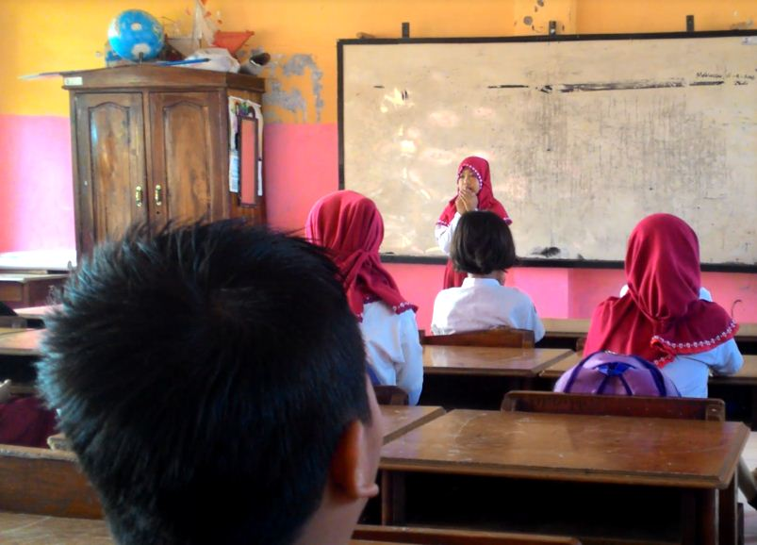
Siswa berdo’a sebelum belajar

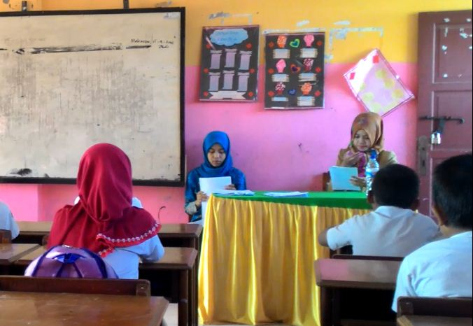
Guru menegecek kehadiran siswa

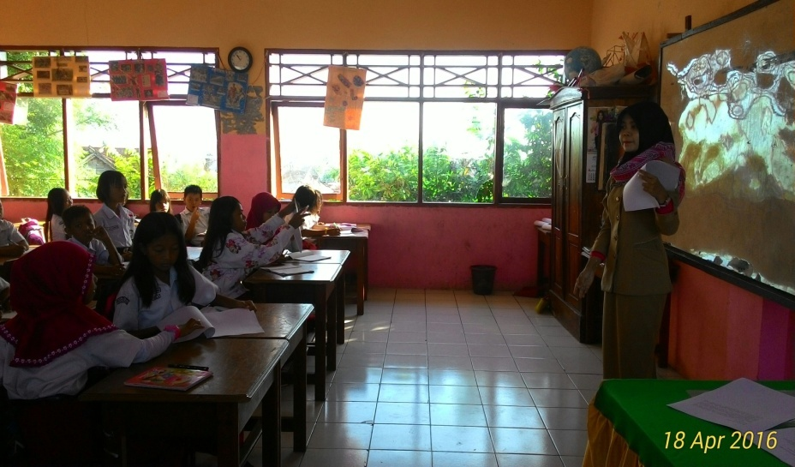
Guru menjelaskan materi pelajaran

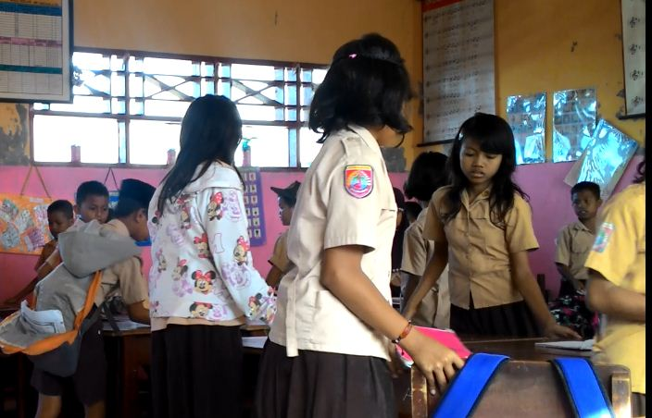
Guru membagi siswa dalam beberapa kelompok

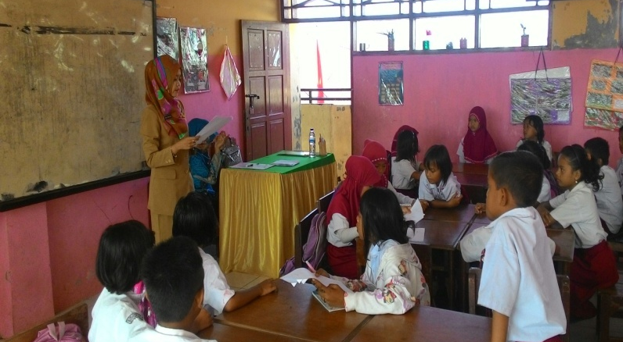
Guru menjelaskan cara mengerjakan LKS dengan baik
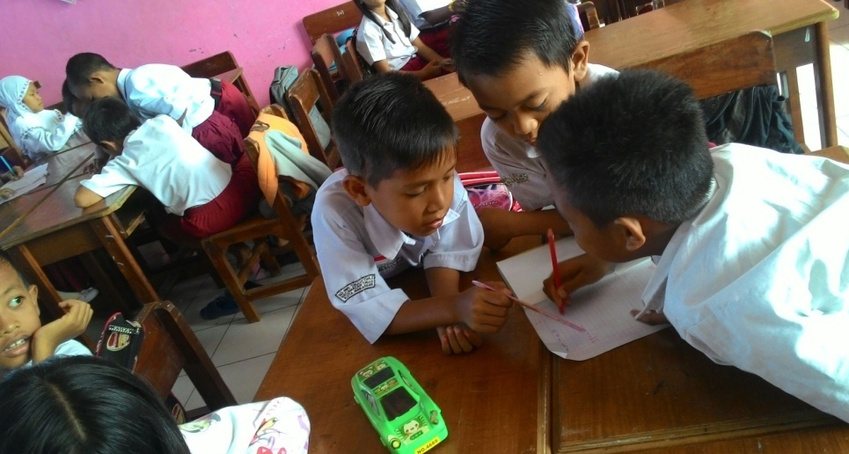
Siswa mengerjakan LKS
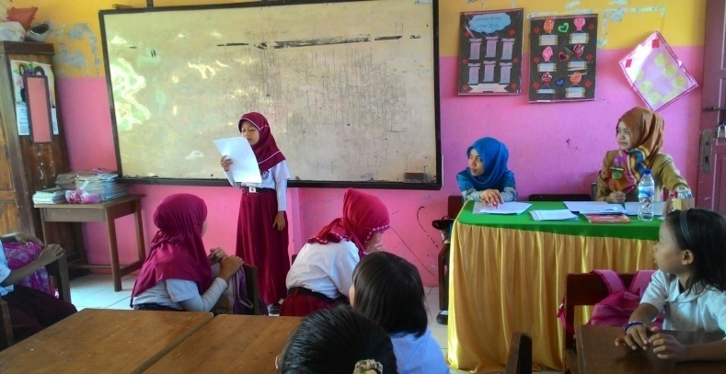
Siswa mempersentasikan hasil kerjanya
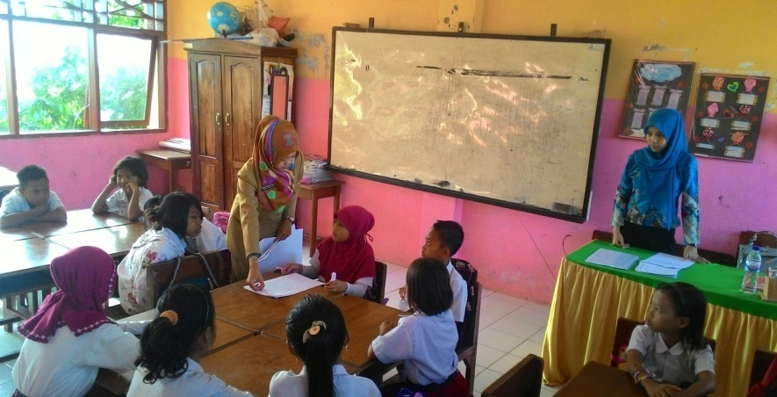
Guru mengumpulkan hasil kerja siswa
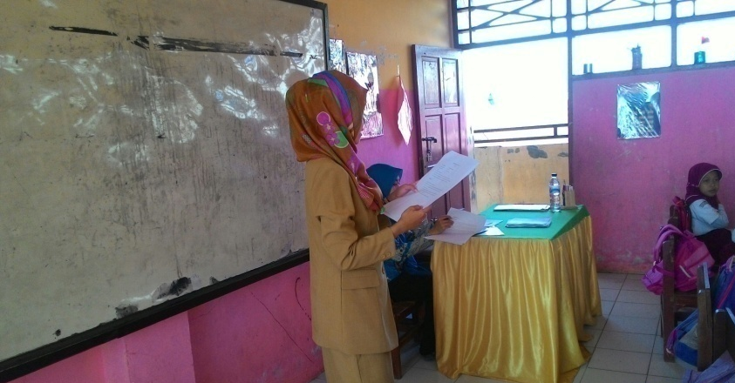
Guru menyimpulkan materi pelajaran

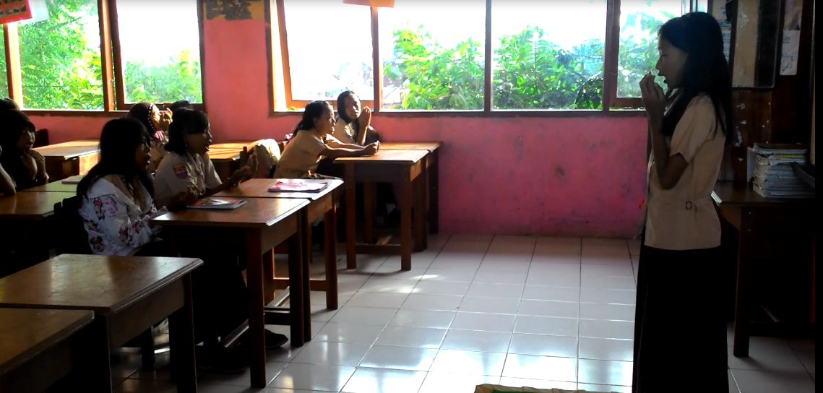
Siswa berdo’a sebelum pulang

RIWAYAT HIDUP
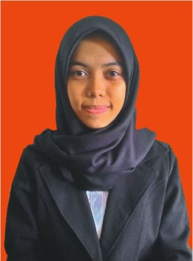
MAGHFIRAH MUHIDDIN, lahir di Ujung Pandang, pada tanggal 03 Desember 1993, anak keempat dari enam bersaudara, dari pasangan Ayahanda H. Muhiddin T dan Ibunda Hj. Sulaeha Mappahiya. Penulis memasuki Pendidikan Sekolah Dasar pada tahun 1999 ditempuh di SDN Kalukubodoa, tahun 2001 di SD Inpres Kalukubodoa, pada tahun 2003 di SDN Tallo Tua 69 Kota dan tamat pada tahun 2005. Penulis melanjutkan Pendidikan pada Sekolah Lanjutan Tingkat Pertama (SLTP) di SMP Negeri 10 Makassar dan tamat pada tahun 2008, kemudian melanjutkan Pendidikan pada Sekolah Menengah Atas (SMA) di SMA Negeri 16 Makassar dengan mengikuti ekstrakulikuler PRAMUKA dan pernah mengikuti Olimpiade SMA se-kota Makassar, tamat pada tahun 2011. Pada tahun 2012, penulis melanjutkan pendidikan di Universitas Negeri Makassar (UNM), Fakultas Ilmu Pendidikan (FIP), Program Studi Pendidikan Guru Sekolah Dasar (PGSD) S-1.

